Univerzitet Singidunum

Tehnički fakultet



***Muzej umetnosti D&M***

Interakcija čovek – računar

Profesor:

dr Mlađan Jovanović Studenti:

Asistent: Maja Ercegovčević

Dušan Marković: Daria Rakkad

Beograd, 2022. godina

Sadržaj:

1. Uvod ...............................................................................................1
2. Prikaz korisničkog interfejsa ...........................................................3
3. Prikaz pametnog agenta ...............................................................10
4. Uvod

Dizajnirana je aplikacija virtuelni muzej koja ima za cilj da korisniku omogući virtuelnu

posetu muzeju. Shodno ciljevima, aplikacija sadrži sledeće funkcije:

- registracija i logovanje korisnika, izmena početnih podataka

- samo pregledanje I pretraživanje postojećih postavki (izložbi),

- pregledanje eksponata unutar postavke,

- dodavanje eksponata u omiljene,

- filtriranje i sortiranje elemenata na stranici,

- kreiranje novih obilazaka,

- dodavanje postavki u određen obilazak.

- ocenjivanje završenog obilaska

- pomoć pametnog agenta ( ChatBot )

1. *Registracija I logovanje , podaci profila*

- korisnik se registruje I pravi jedinstveno korisničko ime

- na osnovu korisničkog imena I lozinke korinsik se loguje u sistem

- na svom profilu korisnik može da izmeni prvobitno upisane podatke

1. *Pregledanje I pretraga*

- korisnik može pregledati sve postavke, kao I sve eksponate koje jedna postavka sadrži

- pretraga omogućava da korisnik pretraži postavke I eksponate po njihovom nazivu  
- korisnik može dodati određene eksponate iz različitih postavki u svoje omiljene

- omiljeni eksponati se ispisuju na profile korisnika, mogu se ukloniti

1. *Filtriranje I sortiranje*

- korisnik filtrira rezultate prikaza postavki na osnovu nekih određenih kriterijuma :

vrsta postavke, vrsta sadržanih eksponata, broj eksponata

-Takođe postoji sortiranje na osnovu: cene, recenzije I procenjenog vremena obilaska u rastućem poretku

1. *Kreiranje novih obilazaka, dodavanje postavki I ocenjivanje*

- korisnik pravi novi obilazak I dodeljuje mu ime

- korisnik može odmah dodati određenu postavku u novi ili već postojeći obilazak

- u detaljima o napravljenom obilasku , korisnik može videti informacije o tome koje izložbe su dodate u obilazak, koja je ukupna cena I vreme obilaska

- klikom na jednu od dodatih postavki prikazuju se detalji postavke

- korisnik može obilazak da izmeni u vidu izbacivanja postavki

- korisnik može da obriše obilazak

- kada korisnik završi obilazak on može da ga oceni – svaka postavka Iz obilaska se ocenjuje I komentariše posebno

- kada je obilazak završen on više ne može biti izmenjen

1. *Pomoć pametnog agenta*

- na stranici postavke prikazuje se pametni agent koji korisniku može prižiti informacije o određenoj postavci, o tome kako se postavka dodaje u obilazak I kako se pravi novi obilazak

- pametni bot može slati I pozdravne poruke kao I informacije o nekim navigacionim detaljima o aplikaciji

1. Prikaz korisničkog interfejsa

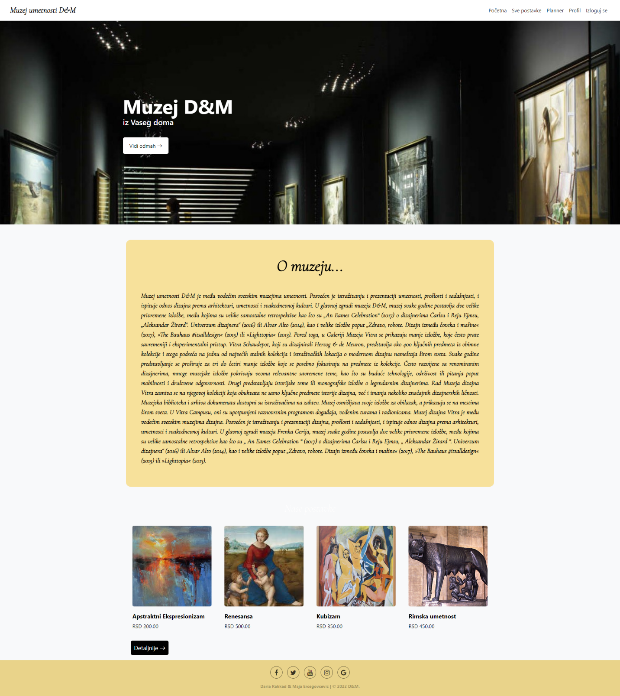

Ilustracija - prikaz početne stranice

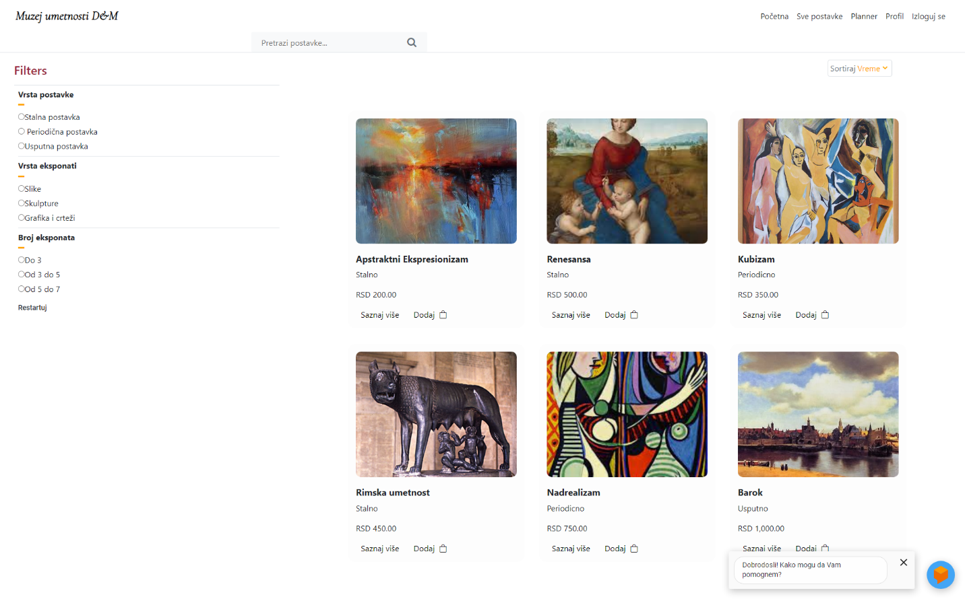

Ilustracija - prikaz stranice " Sve postavke"

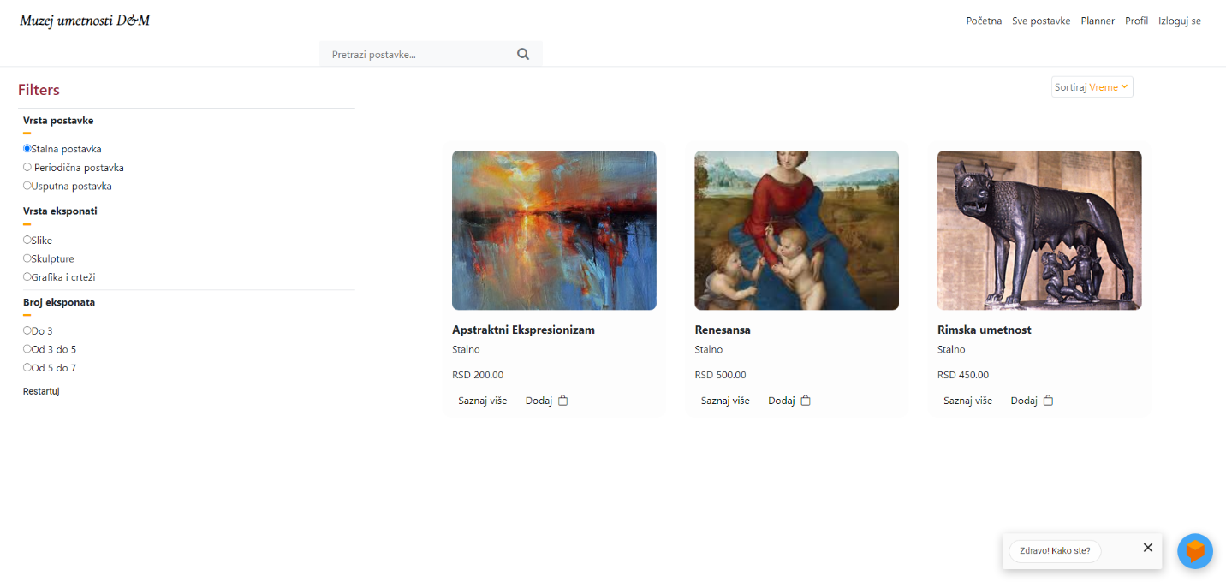

Ilustracija - prikaz funkcionalnosti filter po vrsti postavke

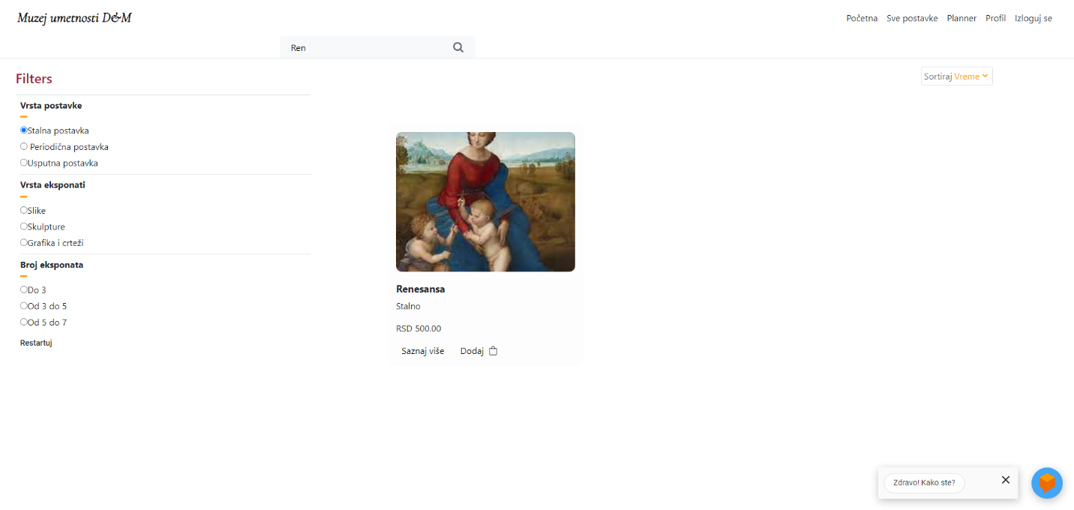

Ilustracija - prikaz funkcionalnosti pretrage postavki

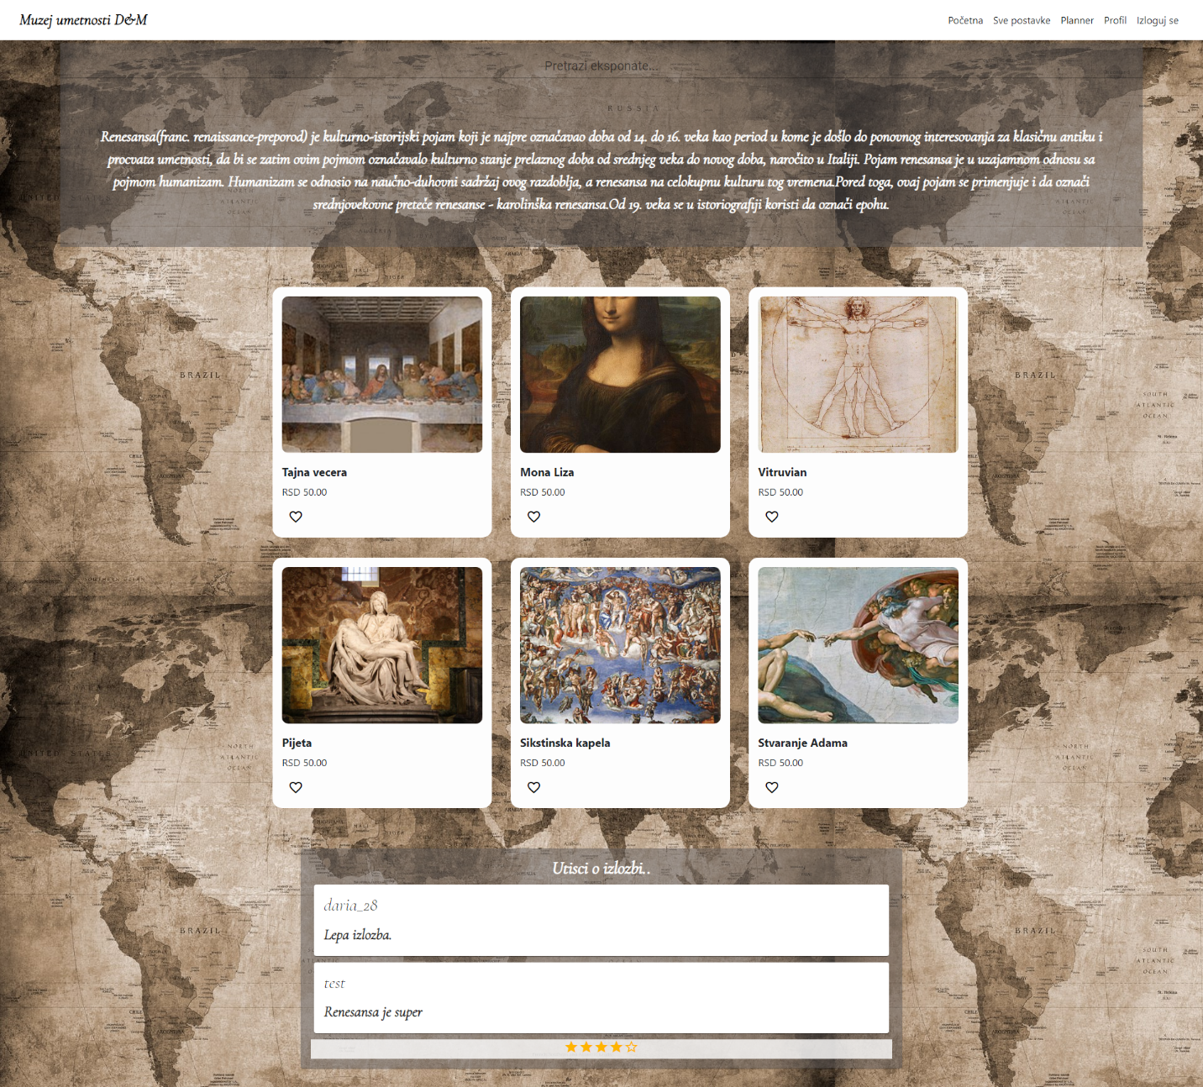

Ilustracija - prikaz stranice "Eksponati"

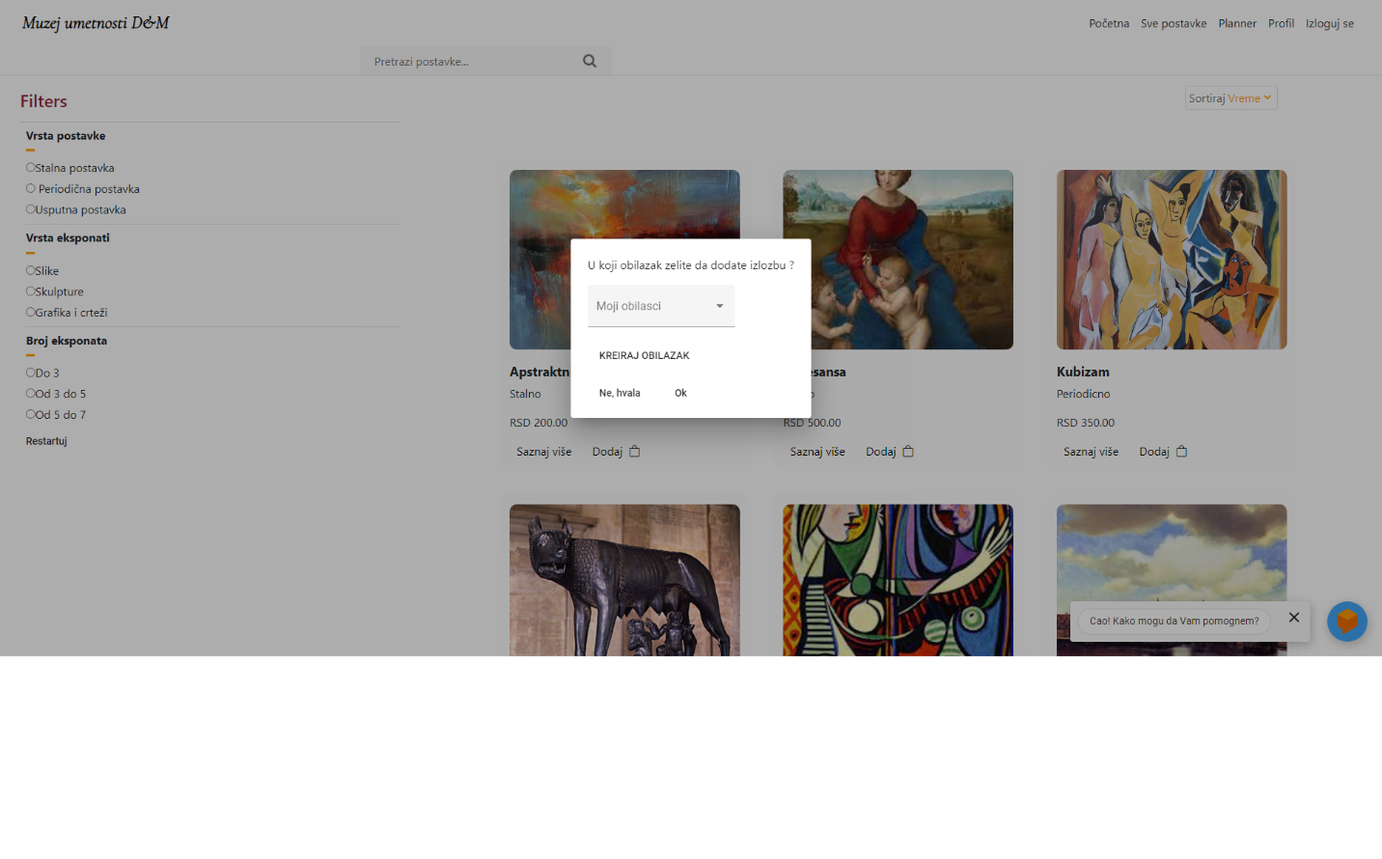

Ilustracija - prikaz funkcionalnosti "dodaj u obilazak"

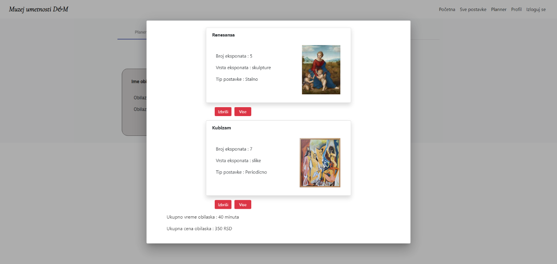

Ilustracija - prikaz sadržaja obilaska

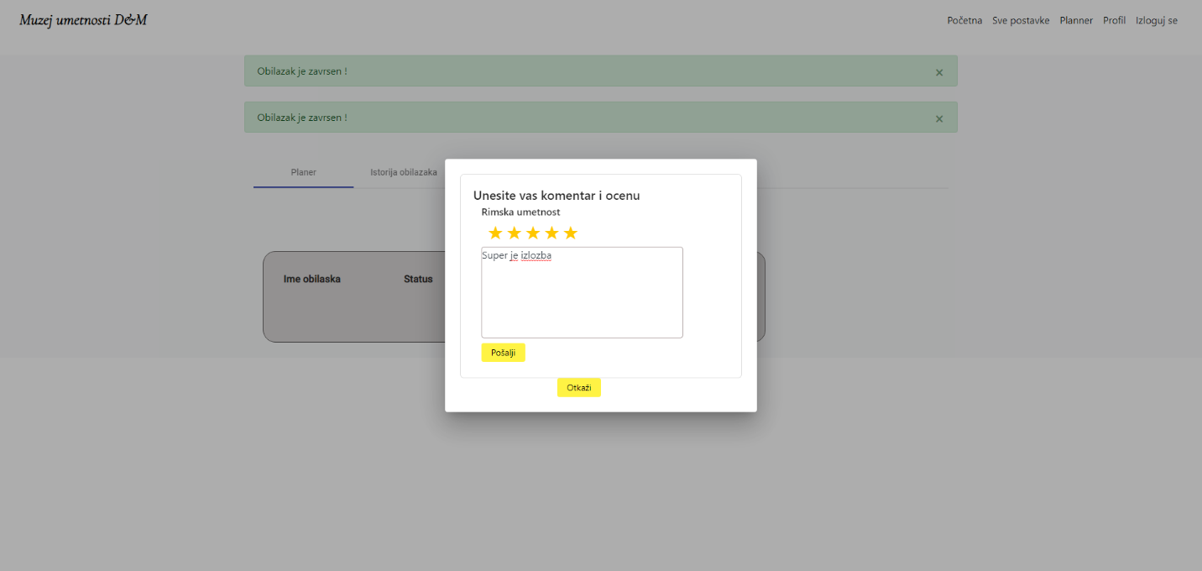

Ilustracija - prikaz funkcionalnosti ocenjivanja završenog obilaska

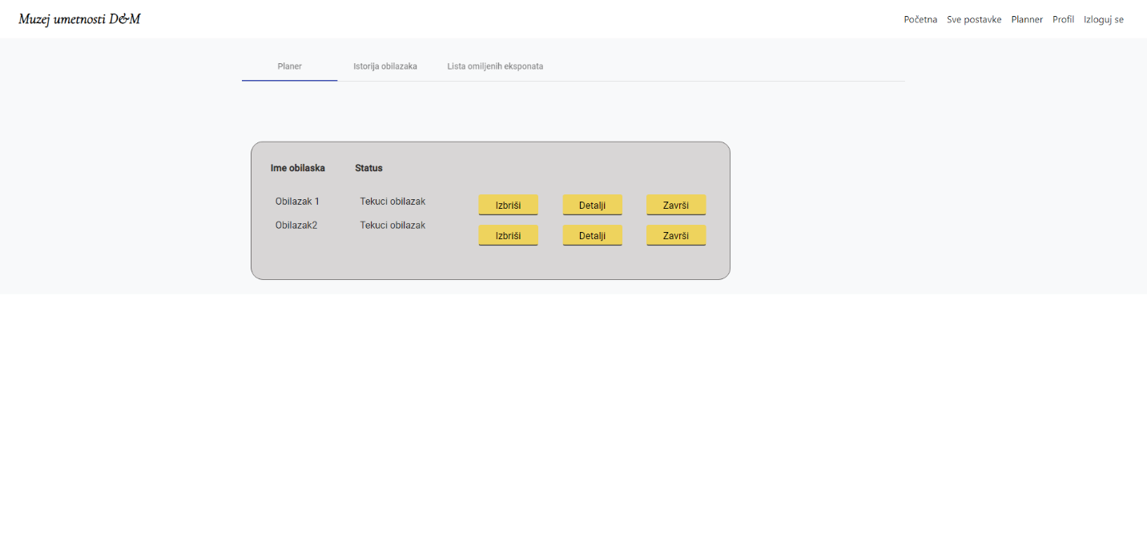

Ilustracija - prikaz stranice "Moji obilasci"

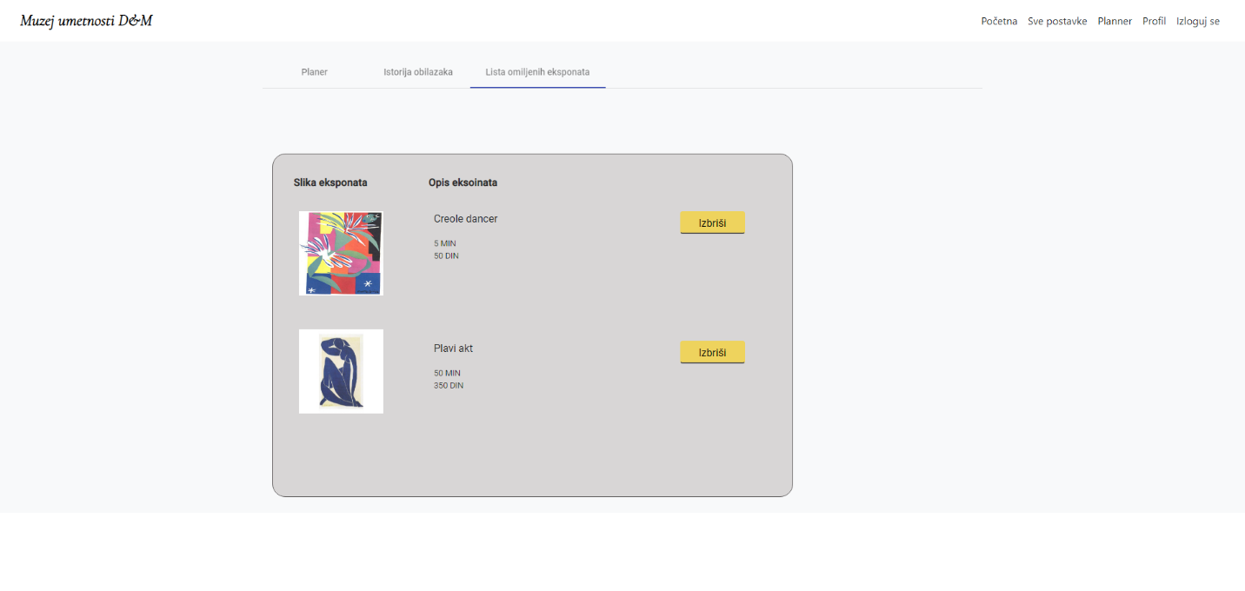

Ilustracija - prikaz stranice "Moji omiljeni"

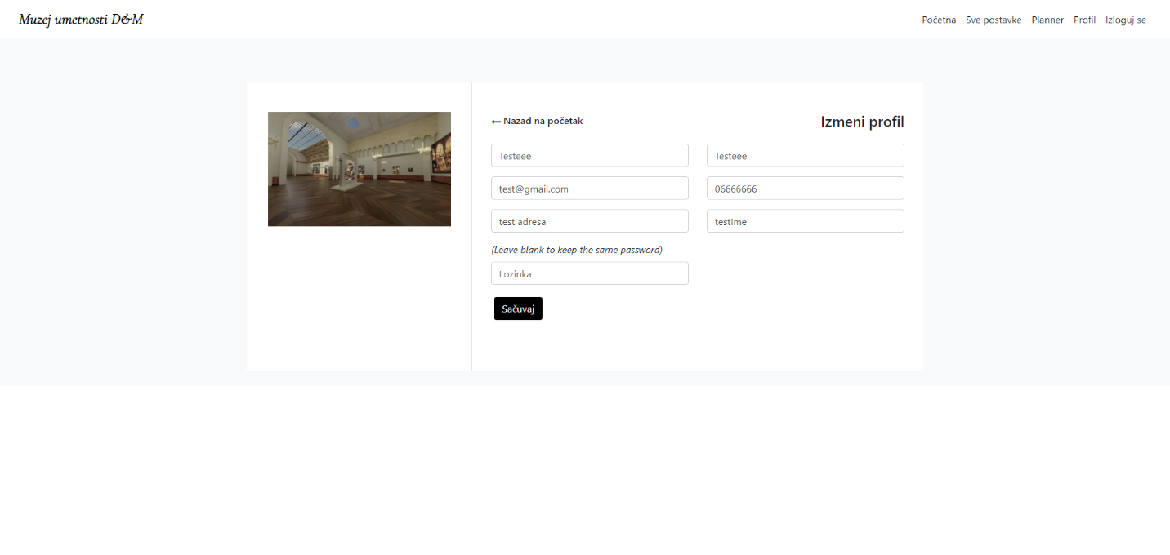

Ilustracija - prikaz stranice "Profil" korisnika

1. Prikaz pametnog agenta

